TRƯỜNG ĐẠI HỌC NÔNG LÂM
KHOA CNSH&CNTP

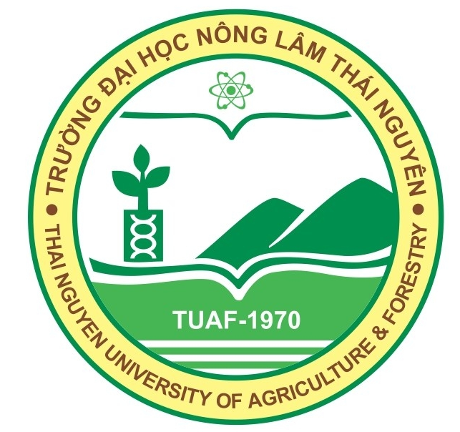

ĐỀ CƯƠNG CHI TIẾT HỌC PHẦN

Học phần: TTNN Công nghệ sinh học vi sinh vật
Số tín chỉ: 01
Mã số: BIT411

Thái Nguyên, 2016

TRƯỜNG ĐẠI HỌC NÔNG LÂM
KHOA CNSH-CNTP
BỘ MÔN CÔNG NGHỆ THỰC PHẨM

ĐỀ CƯƠNG CHI TIẾT HỌC PHẦN

1. Tên học phần: TTNN3 Công nghệ sinh học vi sinh vật
- Mã số học phần: MTB413
- Số tín chỉ: 1
- Tính chất của học phần: bắt buộc cơ sở ngành
- Học phần thay thế, tương đương:
- Ngành (chuyên ngành) đào tạo: Công nghệ sinh học
2. Phân bổ thời gian học tập:
- giới thiệu về cơ sở thực tập : 10 tiết
- Kiến tập và thực hành tại cơ sở 40 tiết
3. Đánh giá học phần
- Sinh viên sẽ kiểm tra kết thúc học phần bằng hình thức vấn đáp
1. Điểm chuyên cần: 10 điểm (trọng số: 0,2) - Người chấm: GVCS
2. Điểm thực tập chuyên môn: 10 điểm (trọng số: 0,3)
- Người chấm: GVCS
3. Điểm báo cáo kết quả TTNN: 10 điểm (trọng số: 0,5)
- Người chấm: GVBM
4. Điều kiện học
- Học phần học trước:
- Học phần song hành:
5. Mục tiêu đạt được sau khi kết thúc học phần:
5.1. Kiến thức:
- Giúp sinh viên củng cố lại hệ thống các kiến thức đã học.
- Sinh viên nắm vững được các qui trình nghiên cứu phát triển công nghệ vi sinh theo định hướng công nghiệp sinh học:
Nghiên cứu phát triển các sản phẩm vi sinh vật phục vụ sản xuất enzym, vắc-xin, bảo quản chế biến, sản xuất và đời sống.
- . Nắm được nguyên lí làm việc của hệ thống trang thiết bị sử dụng trong các qui trình sản xuất. Sử dụng và vận hành được một số trang thiết bị.
5.2. Kỹ năng:
Phát triển các kỹ năng nghiên cứu, phát triển sản phẩm và tự học ở người học.
6. Nội dung kiến thức
Bài | Nội dung | Địa điểm | Số tiết | GV hướng dẫn
1 | - Chuẩn bị dụng cụ thí nghiệm.  - Pha hóa chất | K. CNSH- CNTP | 10 | Giảng viên được phân công
2 | - Phân lập, thuần khiết VSV | K. CNSH- CNTP | 10 | Giảng viên được phân công
3 | - Thuần khiết vi sinh vật | K. CNSH- CNTP | 10 | Giảng viên được phân công
4 | Lên men | K. CNSH- CNTP | 10 | Giảng viên được phân công
5 |  | Nhà máy bia Viccoba | 10

7. Tài liệu học tập
8. Tài liệu tham khảo:
- Đặng Thị Thu, 2008, Công nghệ enzym. NXB KHKT
- Lê Ngọc Tú. Hóa sinh công nghiệp. Nhà xuất bản Khoa học và Kỹ thuật Hà Nội, 2000.
- Nguyễn Đình Thưởng, Nguyễn Thanh Hằng. Công nghệ sản xuất & kiểm tra cồn etylic. In lần thứ ba, Nhà xuất bản Khoa học và Kỹ thuật, 2007.
- Nguyễn Thị Xuân Sâm. Công nghệ sản xuất vacxin, NXB Bách khoa Hà nội, 2008
- Copeland. Robert A., 2000. Enzymes; A Practial Introduction To Structure; Mechanism & Data Analysis. Willey – VCH. A John Willey & Sons, INC., Pub.2nd ed
9. Cán bộ giảng dạy:
STT | Họ và tên giảng viên | Thuộc đơn vị quản lý | Học vị, học hàm
1 | Lưu Hồng Sơn | Khoa CNSH-CNTP | ThS
2 | Phạm Thị Phương | Khoa CNSH-CNTP | ThS
Thái Nguyên, ngày tháng năm 2012
Trưởng khoa Trưởng Bộ môn | Giảng viên

